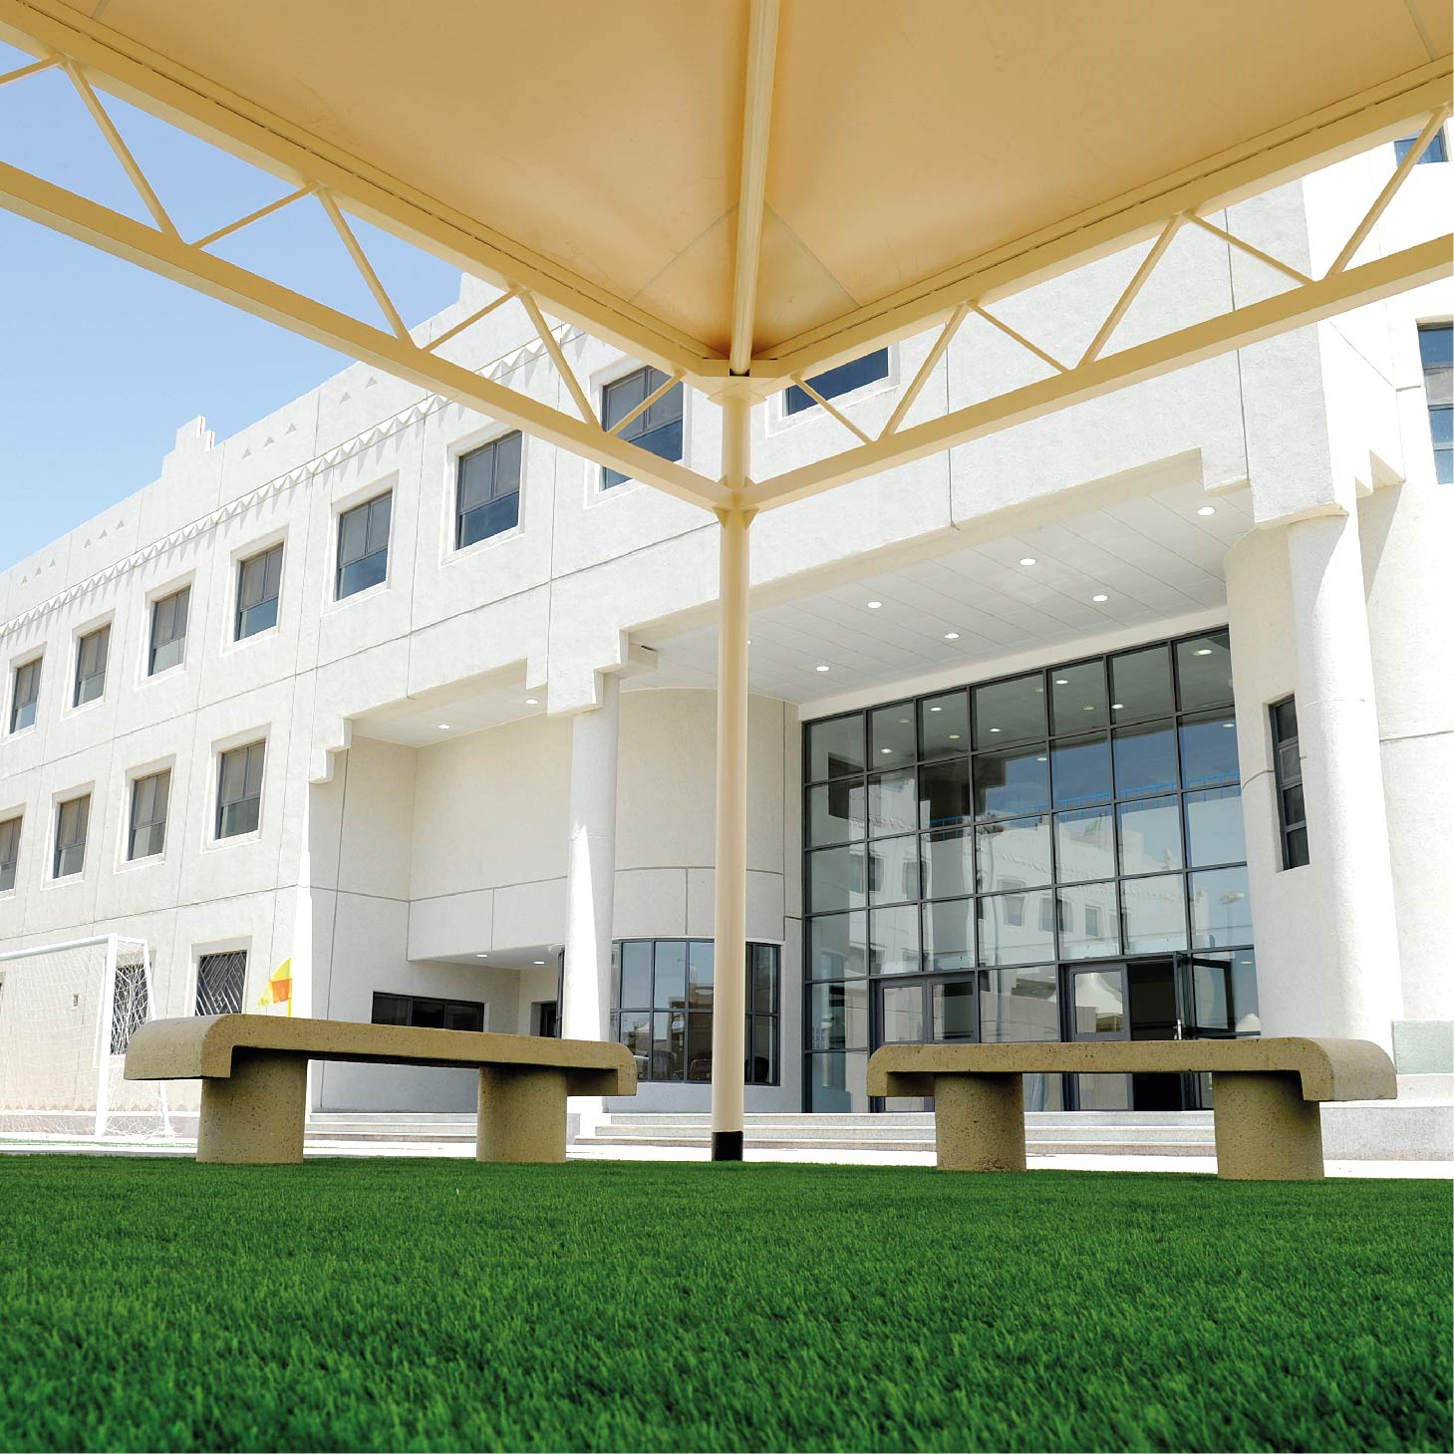

الإدارة العامة للتعليم بمنطقة ........

مكتب التعليم بـ...........................

مدرسة ......................................

**إعداد**

ماجد بن صالح الغامدي

مشرف الإدارة المدرسية

بمكتب التعليم بالشرائع

وفق المجالات والممارسات الأساسية للعمليات الإشرافية

في ضوء تمكين المدرسة

1446ه / 2024-2025 م

**خطة التحسين المدرسية**

معدي خطة التحسين :

|  |  |  |  |  |  |  |
| --- | --- | --- | --- | --- | --- | --- |
| لجنة التميز | | | | مشاركة أولياء الأمور | | |
| م | الاسم | الوصف الوظيفي | العمل المكلف به | م | الاسم | العمل |
|  |  | مدير المدرسة | رئيساً |  |  |  |
|  |  | وكيل الشؤون التعليمية | عضو |  |  |  |
|  |  | وكيل شؤون الطلاب | عضو |  |  |  |
|  |  | وكيل الشؤون المدرسية | عضو |  |  |  |
|  |  | الموجه الطلابي | عضو |  |  |  |
|  |  | رائد النشاط | مقررا للجنة |  |  |  |
|  |  | اختیار3 معلمين خبراء او مقدمين في حال عدم توفر الخبراء، أو معلمين ممارسين | عضو |  |  |  |
|  |  |  |  |  |
|  |  |  |  |  |

مدير/مديرة المدرسة ................................................... التوقيع : .............................................................. الختم : ..................................

البيانات الأساسية:

|  |  |  |  |  |  |  |  |  |  |
| --- | --- | --- | --- | --- | --- | --- | --- | --- | --- |
| اسم المدرسة |  | المرحلة | |  | | **جنس المدرسة** | **( )بنين ( ) بنات** | | |
| **الرقم الوزاري** |  | **نوع المبنى:** | | **( )حكومي ( )مستأجر** | | **استقلالية المبنى** | **( )مستقل ( ) مشترك** | | |
| **الفترة** | **( )صباحي ( )مسائي** | **استقلالية الإدارة** | | **( )مستقلة ( )مشتركة** | | **اسم المدرسة المشتركة في الإدارة** | | |  |
| مستوى الأداء العام للمدرسة في  التقويم المدرسي (آخر تقرير): | | | **🞎 التميز 🞎 التقدم**  **🞎 الانطلاق 🞎 التهيئة** | | مستوى المدرسة في نواتج التعلم في التقويم المدرسي (آخر تقرير): | | | **🞎 الانطلاق 🞎 التهيئة** | |

|  |  |  |  |  |  |  |  |  |
| --- | --- | --- | --- | --- | --- | --- | --- | --- |
| **الوصف** | **الوكلاء** | **موجهو الطلاب** | **رائد النشاط الطلابي** | **المعلمون** | **محضرو المختبر** | **شاغلو الوظائف الإدارية** | **الفصول الدراسية** | **الطلاب** |
| **العدد** |  |  |  |  |  |  |  |  |

مدير/مديرة المدرسة ................................................... التوقيع : .............................................................. الختم : ..................................

|  |  |  |  |
| --- | --- | --- | --- |
| مصادر بناء الخطة | | | |
| الدليل التنظيمي لمدارس التعليم العام (دليل الأهداف والمهام) 1442ه |  | الدليل الاسترشادي لبرامج وخدمات التوجيه الطلابي |  |
| النموذج الإشرافي في ضوء تمكين المدرسة 1446ه |  | خطة برامج وخدمات التوجيه الطلابي 1446ه |  |
| خطة المدرسة للنشاط الطلابي 1446ه |  | الخطة الإجرائية لتعزيز الانضباط المدرسي 1446ه |  |
| **\*تقرير التقويم المدرسي**  **( الذاتي/الخارجي ) 1446ه** |  | **أخرى.......................** |  |

* نتائج التقويم المدرسي ( الذاتي أو الخارجي ) وفق آخر تقرير لها.

مصادر تحليل الواقع:

* نتائج التقويم المدرسي ( الذاتي أو الخارجي ) وفق آخر تقرير لها.
* التحديات والقضايا المرتبطة بجودة ( التدريس والتعلم والأنشطة المدرسية والتوجيه الطالبي ) حسب واقع المدرسة واحتياجاتها.

من مكونات تقرير واقع المدرسة:

🞏 بيانات المدرسة الأساسية. 🞏 نتائج المدرسة.

🞏 نقاط القوة في المدرسة، وآليات معالجة نقاط الضعف. 🞏 تحديد الأولويات العاجلة لخطة التحسين في المجالات الأساسية.

|  |  |  |  |  |  |
| --- | --- | --- | --- | --- | --- |
| نقاط القوة في المدرسة | | | نقاط الضعف وآلية معالجتها | | |
|  |  | |  | |  |
|  |  | |  | |  |
|  |  | |  | |  |
|  |  | |  | |  |
|  |  | |  | |  |
| تحديد الأولويات العاجلة لخطة التحسين في المجالات الأساسية | | | | | |
|  |  |  | |  | |
|  |  |  | |  | |
|  |  |  | |  | |
|  |  |  | |  | |

تقرير واقع المدرسة:

* مصدر رئيس تعده المدرسة عن واقعها التعليمي بعد تحليل نتائج آخر تقويم مدرسي ( ذاتي /خارجي ) ودراسته بالإضافة لقضايا وتحديات واقع المدرسة المرتبطة بالتطوير المستمر للمجالات الأساسية للممارسات الإشرافية ( التدريس، نواتج التعلم، الأنشطة المدرسية، التوجيه الطالبي ).

|  |  |  |  |  |  |  |
| --- | --- | --- | --- | --- | --- | --- |
| الأولويات العاجلة لخطة التحسين في المجالات الأساسية - الأسبوع ( ) الفصل الدراسي ( 🞎الأول 🞎الثاني🞎 الثالث ) | | | | | | |
| **1/ المؤشرات ذات تصنيف (التهيئة) نسبة التحسن المستهدفة لا تقل عن ( 10 % )** | | | | | | |
| **المجال** | **الإطار** | **المستوى** | **النسبة** | **المؤشر** | **المستهدف** |  |
| **التدريس** | **تخطيط التدريس** | **التهيئة** | **00 %** |  | **00 %** |  |
| **تنفيذ التدريس** | **التهيئة** |  |  |  |  |
| تقويم التعلم | **التهيئة** |  |  |  |  |
| **نواتج التعليم** | تحسين التحصيل العلمي والدراسي للطلاب | **التهيئة** |  |  |  |  |
| **الأنشطة المدرسية** | **البرامج والأنشطة المدرسية الصفية وغير الصفية** | **التهيئة** |  |  |  |  |
| **التوجيه الطلابي** | البرامج والإجراءات والفعاليات | **التهيئة** |  |  |  |  |
| **التطوير المستمر** | التطوير المستمر والتفاعل مع التربويين والمجتمع | **التهيئة** |  |  |  |  |

|  |  |  |  |  |  |  |
| --- | --- | --- | --- | --- | --- | --- |
| الأولويات العاجلة لخطة التحسين في المجالات الأساسية - الأسبوع ( ) الفصل الدراسي ( 🞎الأول 🞎الثاني🞎 الثالث ) | | | | | | |
| **2/ المؤشرات ذات تصنيف (الانطلاق) نسبة التحسن المستهدفة لا تقل عن ( 05 % )** | | | | | | |
| **المجال** | **الإطار** | **المستوى** | **النسبة** | **المؤشر** | **المستهدف** |  |
| **التدريس** | **تخطيط التدريس** | **الانطلاق** | **00 %** |  | **00 %** |  |
| **تنفيذ التدريس** | **الانطلاق** |  |  |  |  |
| تقويم التعلم | **الانطلاق** |  |  |  |  |
| **نواتج التعليم** | تحسين التحصيل العلمي والدراسي للطلاب | **الانطلاق** |  |  |  |  |
| **الأنشطة المدرسية** | **البرامج والأنشطة المدرسية الصفية وغير الصفية** | **الانطلاق** |  |  |  |  |
| **التوجيه الطلابي** | البرامج والإجراءات والفعاليات | **الانطلاق** |  |  |  |  |
| **التطوير المستمر** | التطوير المستمر والتفاعل مع التربويين والمجتمع | **الانطلاق** |  |  |  |  |

عرض تقرير واقع المدرسة:

* تعرض لجنة التميز المدرسي التقرير على جميع منسوبيها ومناقشته بحضور مدير المدرسة،

لتوضيح الأولويات العاجلة في المجالات الأساسية للممارسات الإشرافية لبناء خطة التحسين.

**بناء خطة التحسين في مجالات الممارسات الإشرافية:**

|  |  |  |  |  |  |  |  |  |  |  |  |
| --- | --- | --- | --- | --- | --- | --- | --- | --- | --- | --- | --- |
| مستوى الأداء العام للمدرسة في التقويم المدرسي (آخر تقرير): | | |  | | مستوى المدرسة في نواتج التعلم في التقويم المدرسي (آخر تقرير): | | | |  | | |
| المجال | العنصر/المكون/  العملية المراد تحسينها | وصف الاحتياج | | إجراءات التحسين | | أساليب وطرق التحسين | مدة الانجاز | التنفيذ | | | |
| المنفذ | | المسؤول | |
| مجال التدريس |  |  | |  | |  |  |  | | |  |
|  |  | |  | |  |  |  | | |  |
| مجال نواتج التعلم |  |  | |  | |  |  |  | | |  |
|  |  | |  | |  |  |  | | |  |
| مجال التوجيه الطالبي |  |  | |  | |  |  |  | | |  |
|  |  | |  | |  |  |  | | |  |
| مجال الأنشطة المدرسية |  |  | |  | |  |  |  | | |  |
|  |  | |  | |  |  |  | | |  |

* التوصيات والمقترحات:

................................................................................................................................................................................................................................................................................................................................................................................................................................................................................................................................................................................................................................................................................................................................................................................................................................................................................................................................................................................................................................................................................................................................................................................................................................................................................................................................................................................................................................................................................................................................................................................

**إجراءات تنفيذ خطة التحسين في مجالات الممارسات الإشرافية:**

|  |  |  |  |  |
| --- | --- | --- | --- | --- |
| المجال | العنصر/المكون/  العملية المراد تحسينها | الإجراءات المنفذة | مقدم خدمة دعم التميز المدرسي | |
| لجان المدرسة | المشرف التربوي |
|  |  |  |  |  |
|  |  |  |  |  |
|  |  |  |  |  |
|  |  |  |  |  |
|  |  |  |  |  |
|  |  |  |  |  |
|  |  |  |  |  |

* التوصيات والمقترحات:

................................................................................................................................................................................................................................................................................................................................................................................................................................................................................................................................................................................................................................................................................................................................................................................................................................................................................................................................................................................................................................................................................................................................................................................................................................................................................................................................................................................................................................................................................................................................................................................

اعتماد اللجنة الإدارية خطة التحسين المدرسية:

|  |  |  |  |
| --- | --- | --- | --- |
| **الاسم** | **الوصف الوظيفي** | **العمل المكلف به** | **التوقيع** |
|  | مدير المدرسة | رئيساً |  |
|  | وكيل الشؤون التعليمية | عضو |  |
|  | وكيل شؤون الطلاب | عضو |  |
|  | وكيل الشؤون المدرسية | عضو |  |
|  | الموجه الطلابي | عضو |  |
|  | رائد النشاط | عضو |  |
|  | معلم | عضو |  |
|  | عضو |  |
|  | عضو |  |
|  | مساعد إداري | مقررا للجنة |  |

مدير/مديرة المدرسة ................................................... التوقيع : .............................................................. الختم : ..................................

متابعة تنفيذ خطة التحسين المدرسية:

|  |  |  |  |  |  |  |  |
| --- | --- | --- | --- | --- | --- | --- | --- |
| م | إجراء التنفيذ | **تاريخ التنفيذ المدون بالخطة** | متابعة التنفيذ | | أسباب عدم التنفيذ | تاريخ التنفيذ المقترح | مؤشر التحقق |
| نفذ | لم ينفذ |
|  |  |  |  |  |  |  |  |
|  |  |  |  |  |  |  |  |
|  |  |  |  |  |  |  |  |
|  |  |  |  |  |  |  |  |
|  |  |  |  |  |  |  |  |
|  |  |  |  |  |  |  |  |
|  |  |  |  |  |  |  |  |

* مسئول المتابعة ( أحد أعضاء لجنة التميز ) : .......................................................................
* أدوات التقويم : استبانات ، مقابلات ، أداة الملاحظة ، نتائج التحصيل الدراسي ، نتائج نافس ، بيانات إحصائية تدعم تقويم البرنامج ......إلخ

تقويم خطة التحسين المدرسية:

|  |  |  |  |  |  |  |  |  |  |  |  |  |  |  |  |  |
| --- | --- | --- | --- | --- | --- | --- | --- | --- | --- | --- | --- | --- | --- | --- | --- | --- |
| المجال |  | | العنصر/المكون/  العملية المراد تحسينها | | |  | | | الإجراءات المنفذة | |  | | مقدم خدمة دعم التميز المدرسي | | |  |
| البرنامج/المشروع |  | | مسؤول التنفيذ | | |  | | | المتابع | |  | | تاريخ بدأ التنفيذ | | |  |
| الفصل الدراسي | تاريخ المتابعة | متابعة التنفيذ | | | | | أسباب عدم التنفيذ | مستوى الإنجاز (تقويم البرنامج/المشروع) | | | | | | | | |
| نُفذ | | لم ينفذ | جاري التنفيذ | | عالٍ | | متوسط | ضعيف | رفع تقرير البرنامج | | | أداة التقويم المستخدمة * | |
| نُفذ | | لم ينفذ |
| الأول |  |  | |  |  | |  |  | |  |  |  | | |  | |
|  |  | |  |  | |  |  | |  |  |  | | |  | |
| الثاني |  |  | |  |  | |  |  | |  |  |  | | |  | |
|  |  | |  |  | |  |  | |  |  |  | | |  | |
| الثالث |  |  | |  |  | |  |  | |  |  |  | | |  | |
|  |  | |  |  | |  |  | |  |  |  | | |  | |

* مسئول التقويم ( أحد أعضاء اللجنة الإدارية ) : .......................................................................

تحسين الخطة وتطويرها:

|  |  |  |  |  |  |  |
| --- | --- | --- | --- | --- | --- | --- |
| اسم  المشروع / البرنامج | مستوى التنفيذ | | أسباب تدني مستوى التنفيذ | إجراءات تحسين الخطة | اسم مسؤول تنفيذ البرنامج | اسم مسؤول المتابعة |
| متوسط | ضعيف |
|  |  |  |  |  |  |  |
|  |  |  |  |  |  |  |
|  |  |  |  |  |  |  |
|  |  |  |  |  |  |  |
|  |  |  |  |  |  |  |
|  |  |  |  |  |  |  |
|  |  |  |  |  |  |  |
|  |  |  |  |  |  |  |
|  |  |  |  |  |  |  |
|  |  |  |  |  |  |  |
|  |  |  |  |  |  |  |

* مسئول تحسين الخطة وتطويرها ( لجنة التميز )

